САНКТ-ПЕТЕРБУРГСКОЕ ГОСУДАРСТВЕННОЕ БЮДЖЕТНОЕ ПРОФЕССИОНАЛЬНОЕ
ОБРАЗОВАТЕЛЬНОЕ УЧРЕЖДЕНИЕ
«ПОЛИТЕХНИЧЕСКИЙ КОЛЛЕДЖ ГОРОДСКОГО ХОЗЯЙСТВА»

Отчёт
по практической работе № 16
Тема: «Развертывание обновлений посредством WSUS»
Дисциплина: Администрирование сетевых операционных систем

Специальность (09.02.06) Сетевое и системное администрирование
Группа СА-22-2

Выполнили студенты: Худяшев Николай Витальевич &
Шуктомов Николай Владимирович
Проверил преподаватель: Травкина Ю.И.

Санкт-Петербург
2025
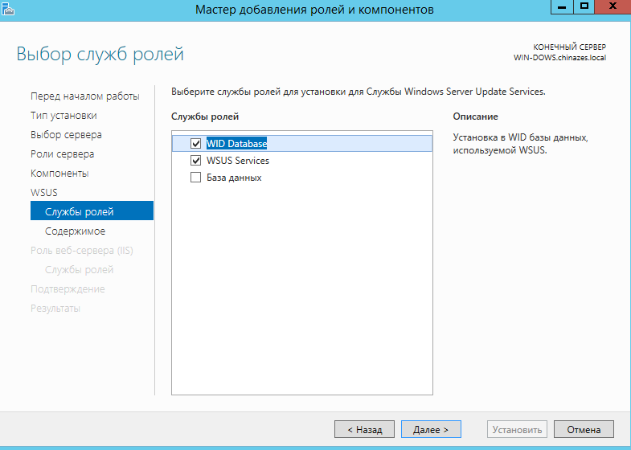
Рисунок 1 – установка роли wsus
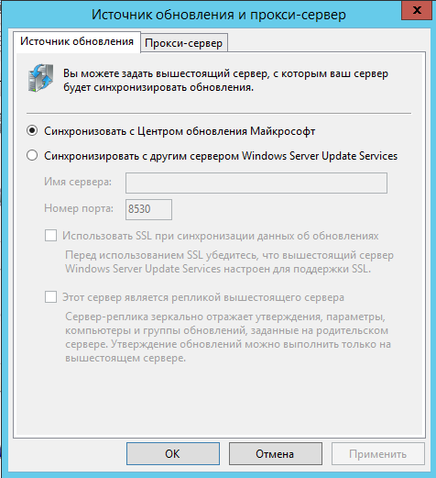
Рисунок 2 – настройка синхронизации с Microsoft Update
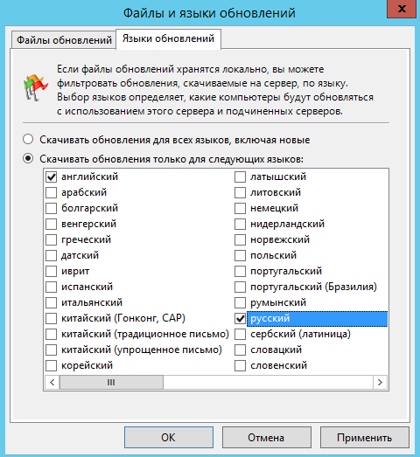
Рисунок 3 – настройка языков: русский и английский
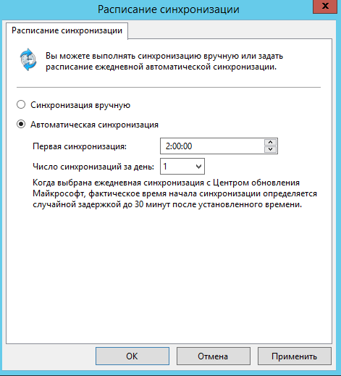
Рисунок 4 – настройка синхронизации на 2:00
П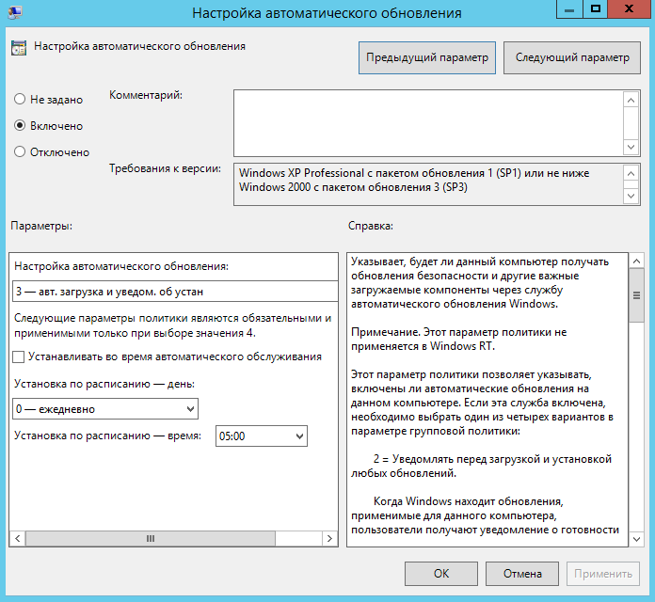
Рисунок 5 – настройка групповой политики. Установка обновлений в 5:00
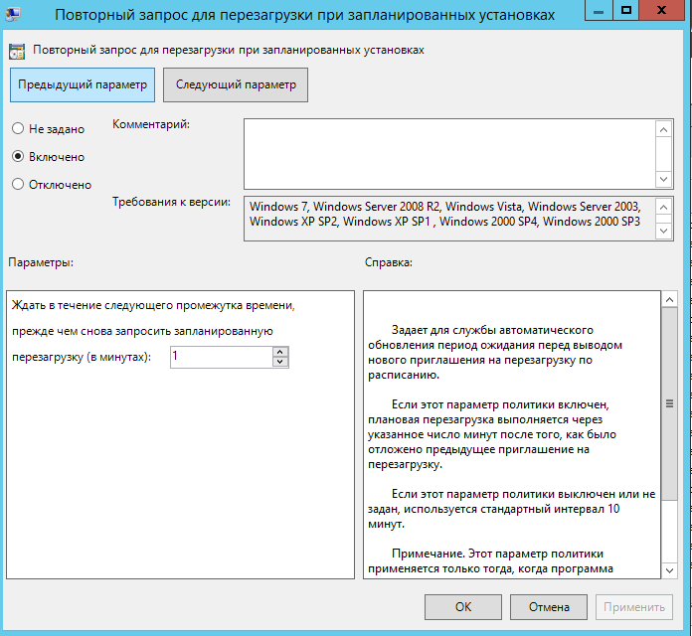
Рисунок 6 – настройка групповой политики. Настройка последующей перезагрузки
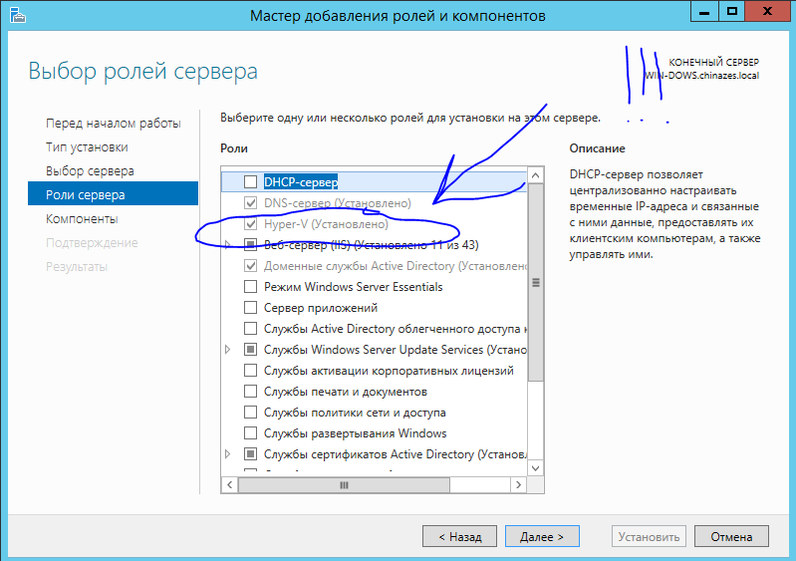
Рисунок 7 – установка роли Hyper-V
Докер нельзя поставить на эту систему.

Контрольные вопросы
- Характеристика WSUS
WSUS – это роль сервера Windows, доступная в операционной системе Windows Server. Это единый центр обновлений Windows в организации. Службы WSUS позволяют компаниям не только откладывать обновления, но и выборочно утверждать их, выбирать время доставки и определять, какие устройства или группы устройств получат эти обновления.
- Контейнер. Применение контейнеров.
Контейнер — это изолированный, нетребовательный к ресурсам приемник команд, предназначенный для запуска приложения в операционной системе сервера.
- Опишите базу данных WID Database применяя мастер установки служб ролей.
Установка в WID базы данных, используемой WSUS
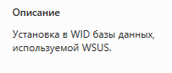
- В каких версиях ОС доступен Docker?
Для Windows server 2016 и более поздние версии
- Технология настройка синхронизации обновления для языков
